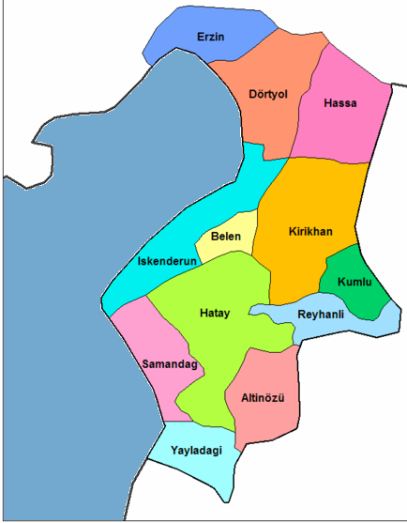
http://egitimvaktim.com HATAY

Yüzölçümü: 5403 (km²)
Nüfus 1.386.224
Plaka kodu: 31
Telefon kodu: 0326
HATAY NÜFUS TABLOSU | ŞEHİR | KÖY | TOPLAM
MERKEZ | 186.243 | 229.067 | 415.310
İSKENDERUN | 177.294 | 129.300 | 306.594
KIRIKHAN | 70.543 | 29.323 | 99.866
DÖRTYOL | 66.082 | 74.435 | 140.517
REYHANLI | 60.073 | 22.318 | 82.391
SAMANDAĞ | 42.012 | 82.818 | 124.830
ERZİN | 30.035 | 8.883 | 38.918
BELEN | 20.303 | 5.953 | 26.256
HASSA | 9.117 | 44.903 | 54.020
ALTINÖZÜ | 8.171 | 53.152 | 61.323
YAYLADAĞ | 6.340 | 16.649 | 22.989
KUMLU | 5.452 | 7.758 | 13.210
TOPLAM | 661.702 | 666.353 | 1.386.224

COĞRAFİ KONUM:

Akdeniz’in doğu ucunda yer alan ve bir sınır ili olan Hatay, 5403 km²’lik yüzölçümü ile 35º 52´ ve 37º 04´ kuzey enlemleriyle, 35º 40´ ve 36º 35´ doğu boylamları arasında yer almaktadır. İl, doğu ve güneyde Suriye, kuzeydoğuda Gaziantep’in İslahiye ilçesi, kuzey ve kuzeybatıda Adana ve Osmaniye illeri, batıda da İskenderun Körfezi ile çevrilidir.
TARİHÇE
Hatay Türkiye'nin en önemli eski yerleşim yerlerinden biridir. Yapılan arkeolojik araştırmalarda milattan önce 100.000 ile 40.000 yılları arasına tarihlenen bulgulara ulaşılmıştır. İl toprakları ilk Tunç Çağından itibaren Akat Beyliği ve M.Ö. 1800-1600 yıları arasında Yamhad Krallığına bağlı bir beyliğin sınırları içerisinde yer almıştır. Daha sonra M.Ö. 17. yüzyıl sonlarında Hititler'in ve M.Ö. 1490 yıllarında Mısır'ın egemenliğine girmiştir. Ardından Urartular, Asurlular ve Persler'in egemenliğine girdi.
M.Ö. 300 yılında Antakya kurulmuş ve kent hızla gelişmiştir. Kent M.Ö. 64 yılında Roma İmparatorluğu'na katılmış ve imparatorluğun Suriye eyaletinin başkenti olmuştur. İslam ordusu tarafından fethedilmiş, Emevi ve Abbasi egemenliğinde kalmıştır. Daha sonra 877'de Tolunoğulları'nın fethettiği topraklar sırayla Ihşitler ve Selçuklular tarafından yıkılan Halep merkezli Hamdanoğulları (Beni Hamdan/Hamdânîler) egemenliğine girdi. 969 yılında Bizans İmparatorluğunun topraklarına katılan il 11-12.yüzyıllarda Haçlı Seferleri sırasında da önemli rol oynamıştır. Antakya Memlûk Devleti tarafından Haçlıların elinden alınmıştır.
MADENLER: İl maden varlığı açısından önemli kaynaklara sahip olmamakla birlikte il genelinde krom, demir, bakır ve kurşun yatakları mevcuttur. Ayrıca Yayladağı ilçesi yakınlarında ismi "Hatay Gülü" olarak bilinen renkli bir mermer türü çıkarılır.
İKLİM: İlin büyük kesimi Akdeniz ikliminin etkisi altındadır. Ancak yükselti ve karasallığa bağlı olarak çeşitli farklılıklar da mevcuttur. Genel olarak kışlar ılık ve yağışlı yazlar sıcak ve kurak geçer.

